《人工智能引论》课程考试范围与评分

~~平时作业35分，课堂考勤5分，期末考试总分100分、按照60%计入本课程最终成绩。~~

~~注意16-17 ，18-19年有一些内容（例如印象里只要题干含有正态分布/高斯分布的就不涉及了）课改后已经不涉及了，可以不花费太多时间。~~

~~填空(会提供备选词语供选择)，单选，简答的计算题，简答题。不超出ppt内容。闭卷不需要计算器~~

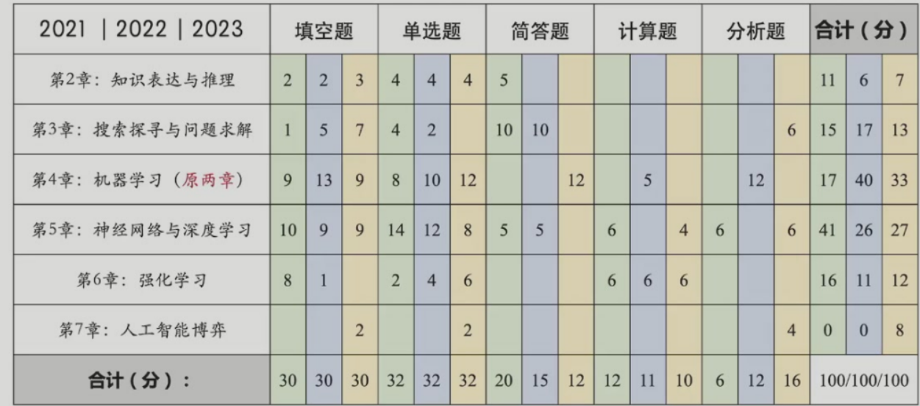

大题主要就是考察算法，和网络结构这些，把每章的重点内容搞懂就能做出来的。填空题考的非常细致，可以考到ppt的每一个角落。

[[22回忆卷](https://www.cc98.org/topic/5353848)]

填空题。整体来说考察不难，几乎完全没有考察数学的推导。小题部分也出现了几个16-17 18-19两年历年题中的原题翻译版。